### **Задание 1**

Выполните действия и приложите скриншоты по каждому этапу:

1. Установите QEMU в зависимости от системы.
2. Создайте виртуальную машину.
3. Установите виртуальную машину. Можете использовать пример [по ссылке](https://dl-cdn.alpinelinux.org/alpine/v3.13/releases/x86/alpine-standard-3.13.5-x86.iso). Пример взят [с сайта](https://alpinelinux.org/).

Если KVM уже установлен, создайте ВМ без использования аппаратной виртуализации.  
В случае использования virt-install используйте параметр --virt-type=qemu.

### **Решение 1**

Для выполнения задания использовалась qemu, установленный на rosa linux, в качестве гостевой системы centos 7 с зеркала яндекса.

1. Установлены qemu и необходимые утилиты virt-install, virsh и т.п.;
2. Создан файл скрипта для установки ВМ на centos 7 с зеркала яндекса, листинг файла:

#!/bin/bash

virt-**install** \

--virt-type qemu \

--name linux-qemu-vm1 \

--os-variant centos7 \

--memory 2048 \

--graphics none \

--extra-args=**'console=ttyS0'** \

--location https://mirror.yandex.ru/centos/7/os/x86_64/ \

--disk path=/home/dusk/QEMU_VMs/linux-qemu-vm1.qcow2,size=8,bus=virtio,io=threads,cache=none

1. Запущен скрипт, проведена установка гостевой ОС, скриншоты:

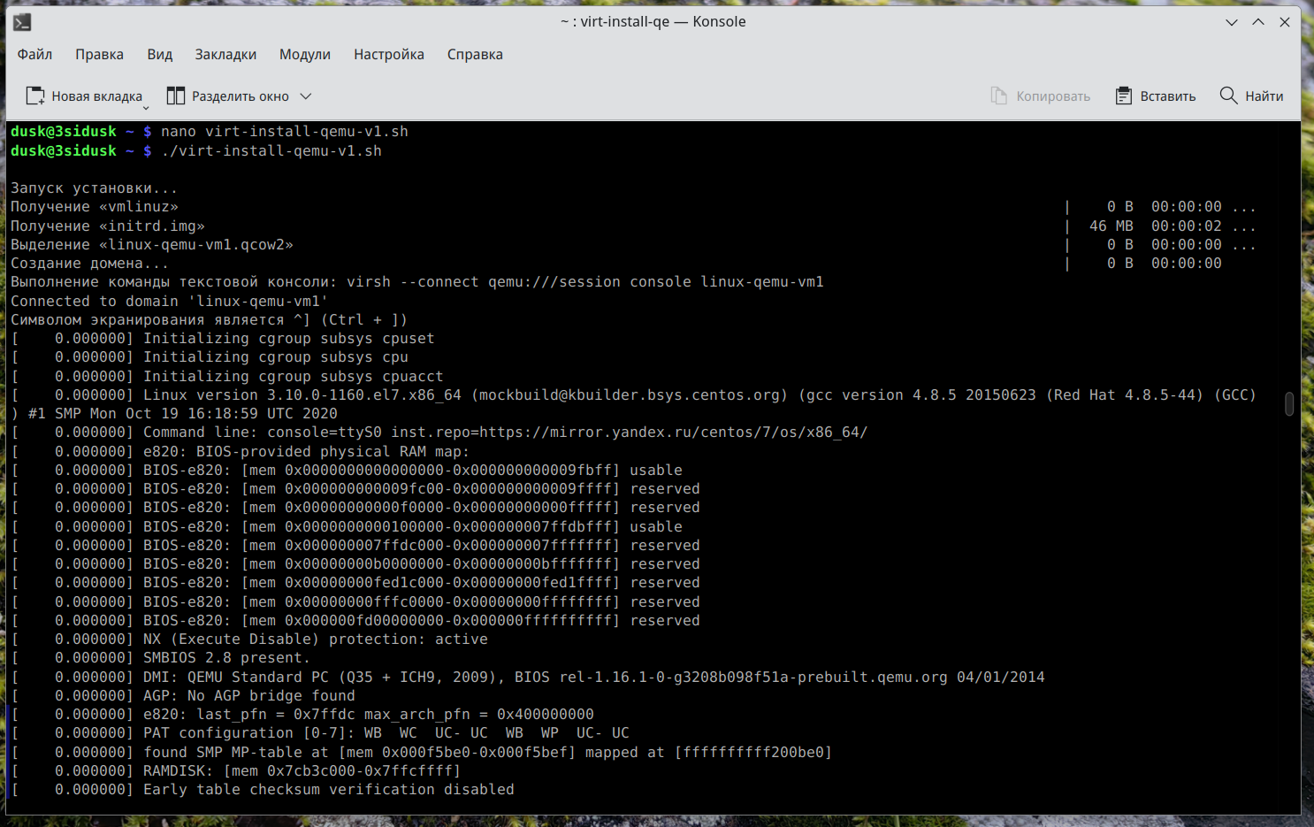

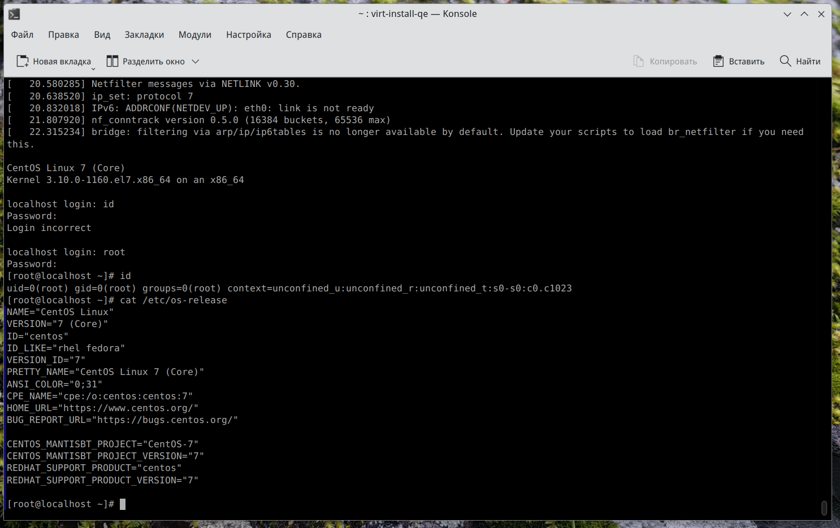

### **Задание 2**

Выполните действия и приложите скриншоты по каждому этапу:

1. Установите KVM и библиотеку libvirt.
2. Создайте виртуальную машину.
3. Установите виртуальную машину. Можете использовать пример [по ссылке](https://dl-cdn.alpinelinux.org/alpine/v3.13/releases/x86/alpine-standard-3.13.5-x86.iso). Пример взят [с сайта](https://alpinelinux.org/).

В случае использования virt-install используйте параметр --virt-type=kvm.

### **Решение 2**

1. Установлены необходимые пакеты kvm, libvirt;
2. Создан файл скрипта для установки ВМ на centos 7 с зеркала яндекса, листинг файла:

#!/bin/bash

virt-**install** \

--virt-type kvm \

--name linux-kvm-vm2 \

--os-variant centos7 \

--memory 2048 \

--graphics none \

--extra-args=**'console=ttyS0'** \

--location https://mirror.yandex.ru/centos/7/os/x86_64/ \

--disk path=/home/dusk/QEMU_VMs/linux-kvm-vm2.qcow2,size=8,bus=virtio,io=threads,cache=none

1. Запущен скрипт, проведена установка гостевой ОС, скриншоты:

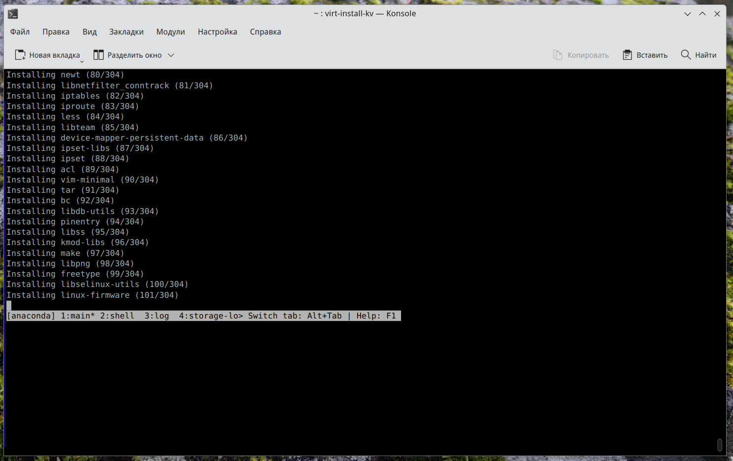

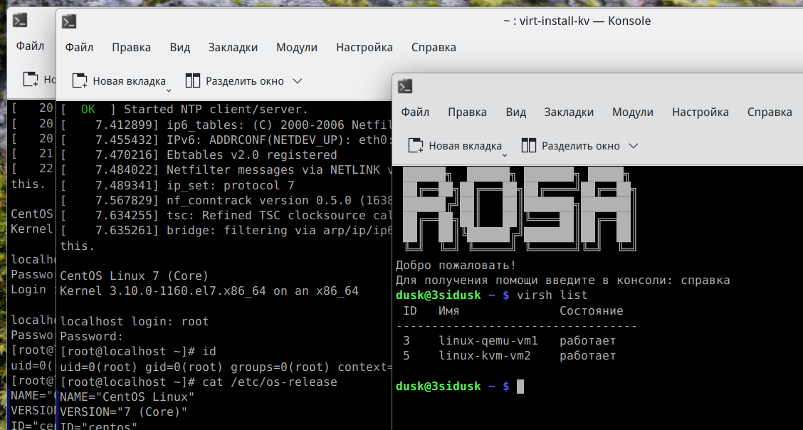

### **Задание 3**

Напишите, как изменилось время установки и старта системы при аппаратной виртуализации (KVM) по сравнению с программной эмуляцией (QEMU).

### **Решение 3**

В случае с использованием kvm установка ВМ прошла гораздо быстрее, около 10 минут против 20 у варианта с qemu, при этом меньше нагружался ЦП, т.к. виртуализация проходила с использованием поддерживаемых железом технологий.